Calzador funcional.
Esta obra está bajo una
Licencia Creative Commons Atribución-NoComercial-CompartirIgual 3.0 Unported.

 | Calzador funcional.
Breve descripción | Calzador con extensión flexible de mango y empuñadura engrosada (opcional)
Para quién se hizo y con qué objeto | Se realizó para personas con disminución en la fuerza de prensión, limitaciones para la flexión de tronco (dificultades para agacharse) y/o limitaciones funcionales en miembros superiores que le impiden llegar hasta el extremo de la pierna.  El propósito era facilitar la colocación autónoma del calzado.
Materiales y herramientas utilizadas | - Calzador convencional,  - varilla cilíndrica de madera.  - Goma espuma y cuerina* (opcional).  * La cuerina es un material que imita al cuero. Es una variación ecológica del cuero, un material que puede ser utilizado en la elaboración de muebles, accesorios, decoración, entre otros.
Proceso de elaboración paso a paso | Se utiliza un calzador común al que se adosa un mango rígido (madera), unido al calzador a través de un flexible del tipo de los utilizados en plomería. Si es necesario se realiza empuñadura engrosada (con goma espuma y cuerina)
Autores y datos de contacto | Apellidos: Martínez  Nombre: Gladys  Correo electrónico: cam@unla.edu.ar  Código Postal : 1826  Ciudad: Remedios de Escalada  País: Argentina  Teléfono: 0054-5533-5600

Galería de imágenes

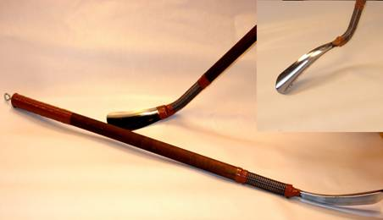
Imagen del calzador acabado con variaciones en la curvatura y orientación de la pala.

